VPN IPSec
En un fortigate las VPNs pueden ser policy-base o route-base. Hay pequeñas diferencias entre una y otra y por lo general se emplea la route-base debido a que es más flexible y sencilla de configurar.
Los pasos para crear una VPN mediante IPSEC son los siguientes:
- Definir lps parámetros de la Fase1
- Definir los parámetros de la Fase2
- Especificar las direcciones de origen y de destino

Crear usuarios/grupos de usuarios para la autenticación
Para crear los usuarios vamos a Usuarios & Dispositivos→Usuario →Crear Nuevo
Creamos un grupo para los accesos por vpn → Usuario & Dispositivo →Grupo de Usuario → Crear nuevo
Añadimos el usuario creado al grupo de acceso por vpn

Crear VPN
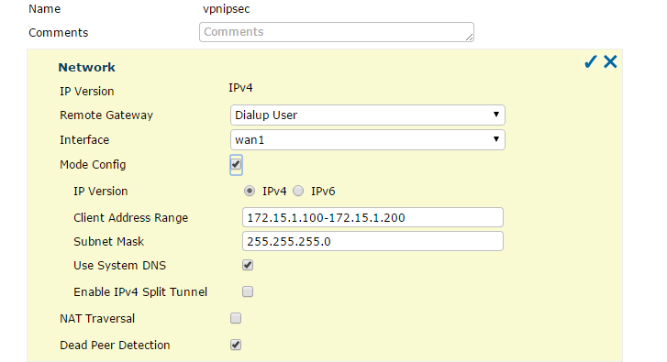
Ejemplo de una VPN ipsec
El rango no tienen que coincider con ningún otro que tengamos en la red

Fase 1
La fase1 tiene dos modos agresivo y principal/main.

Agresivo
Va sin encriptar el primer paquete de autenticación , recomendado para clientes remotos

Principal/main
El primer paquete de autenticación va encriptado, recomendado para site-to-site
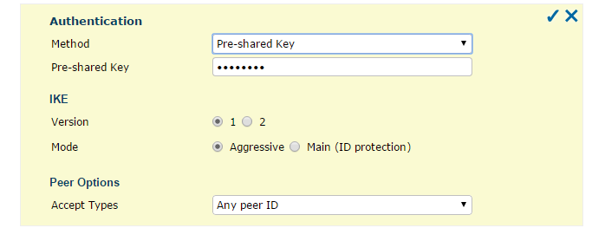

Enable IPSEC Interface mode
En la fase uno al pulsar sobre avanzado si marcamos la casilla Habilitar IPSEC en modo interfaz estamos habilitando la VPN en modo route-based. Si no la marcamos entonces el modo es policy-based

Debug de la conexión VPN
Para hacer un debug de la conexíon IPSEC hay que ejecutar los siguientes comandos:
- Habilitar el modo debug
diag debug enable
- Para ver los mensaje ipsec
diag debug app ike -1
- Para salir del modo debug
diag debug disable
diag debug app ike 0

Verificar parámetros vpn
diag vpn ike config list

Referencias
- VPN con certificados http://docs.fortinet.com/fos50hlp/50/index.html#page/FortiOS%25205.0%2520Help/Certificates.077.33.html
- http://docs.fortinet.com/fgt/handbook/50/fortigate-ipsec-50.pdf
- http://docs.fortinet.com/fos50hlp/50/index.html#page/FortiOS%25205.0%2520Help/IntroVPN.html
- http://itsecworks.wordpress.com/2012/03/22/debugging-fortigate-vpns/
- http://www.soportejm.com.sv/kb/index.php/article/ipsec-dialup
- http://www.bujarra.com/hacer-una-vpn-con-ipsec-en-fortigate/
- http://firewallguru.blogspot.com.es/2009/05/creating-self-signed-certificates-for.html

